Sternbilder
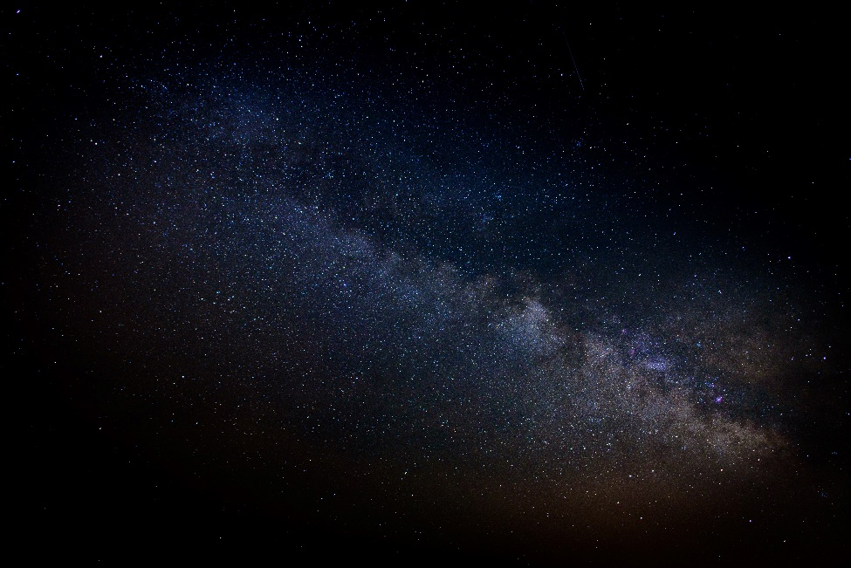

Der Sternenhimmel ist für die Schülerinnen und Schüler immer eine spannende und aufregende Sache. Sternenbilder zu erkunden, stellt ein Erlebnis dar, welches vielen Schülerinnen und Schüler lange in Erinnerung bleiben wird. Die Schülerinnen und Schüler basteln eine eigene drehbare Sternkarte nach Anleitung.

Kategorie: Bildungsprogramm, Abendprogramm

geförderte Ziele:
$

Preis pro Person:
Gruppengrösse: keine Begrenzung
Ort: kein vorgegebener Ort, aber auf Lichtverschmutzung achten!

Jahreszeit:
geeignetes Wetter: Schönwetter
Zeitaufwand für LP: ca. 2 Stunden
Betreuung / Begleitperson(en): 3-4 Personen
Schwierigkeitsgrad:
I
geeignete Lagerform(en): Wanderlager, Sportlager, Kennenlernlager, Schneesportlager, Sommerlager, Herbstlager, Velolager, Zeltlager, Abschlusslager
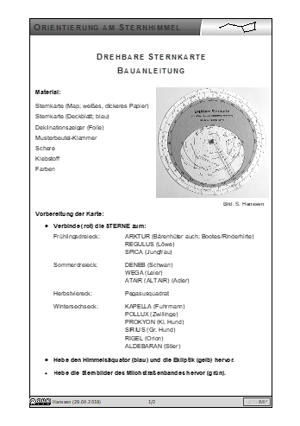
Detaillierte Planung:
Zeit | Ablauf | Material | Bemerkungen
60’  60’ | > Die SuS basteln die drehbaren Sternkarten  > Die Lehrperson erklärt, wie diese Scheiben funktionieren und sie werden unter dem Nachthimmel angewendet. | > Bastelmaterial | > Bastelmaterial unter dem Link auffindbar
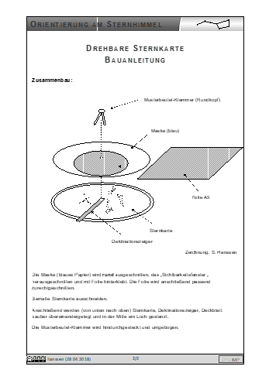

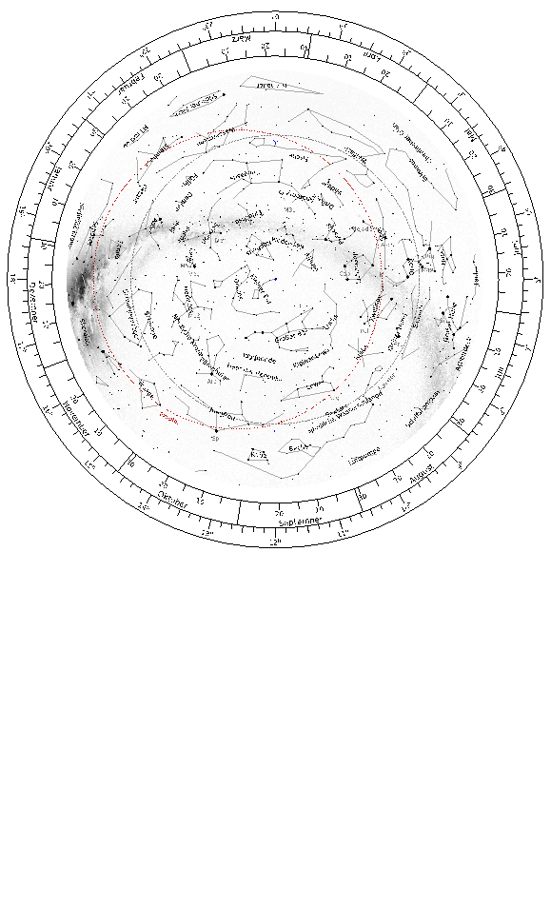
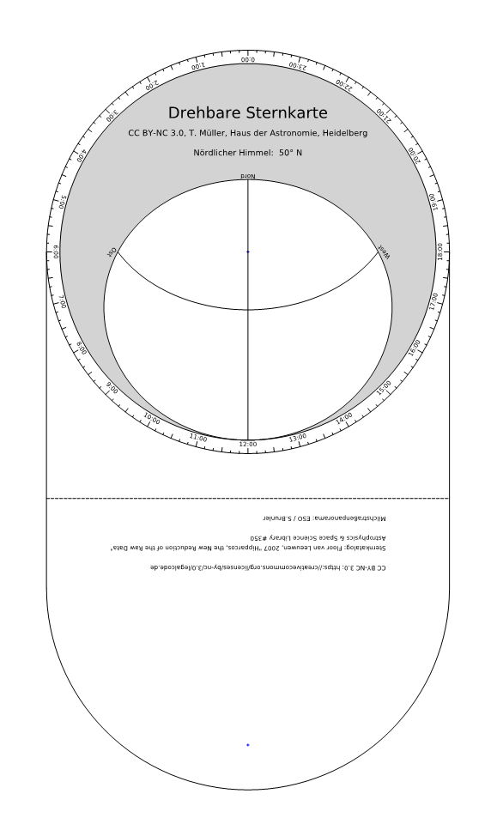
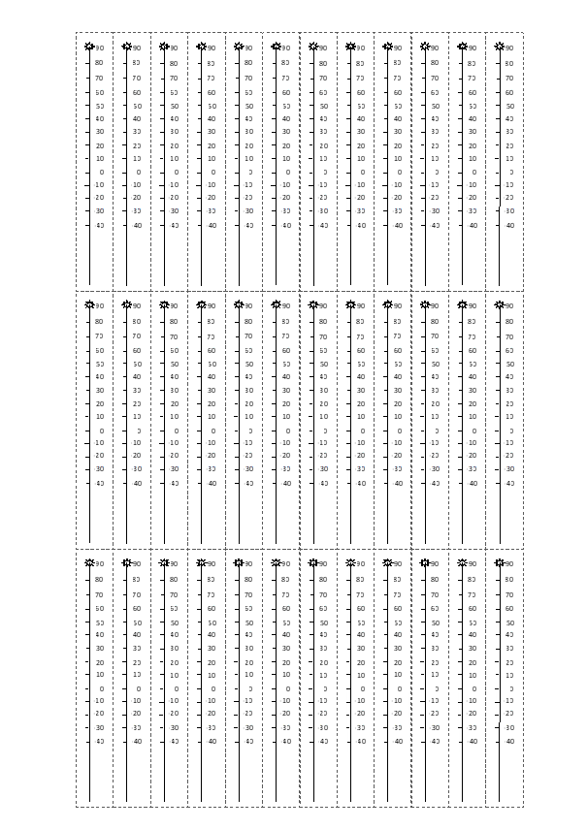

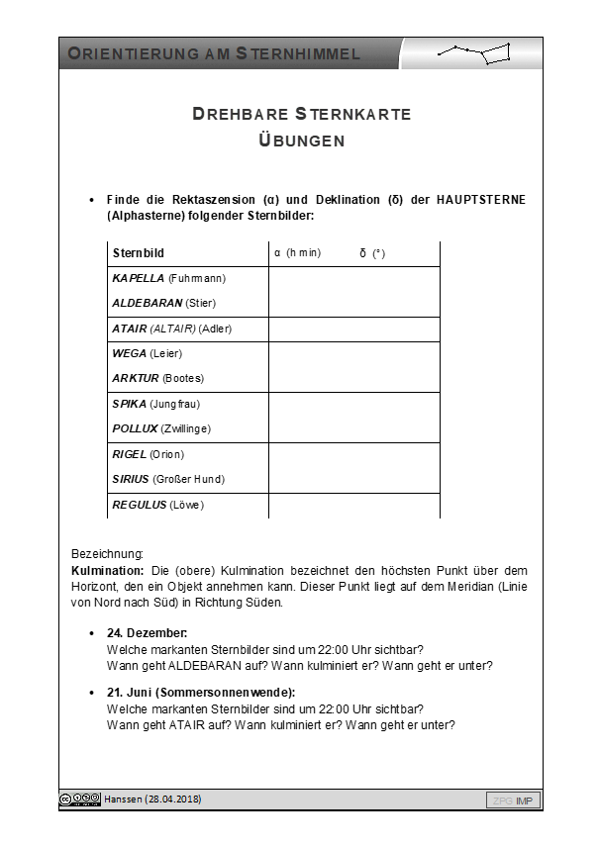

Reservationen: keine
Spezifische Sicherheitsmassnahmen:
Sicherheitsvorkehrungen | Verantwortung im Leitungsteam  > Person 1 ist verantwortlich für das Material und den richtigen Umgang damit.
Abbruchkriterien/Alternativen
> nur bei gutem Wetter durchführbar.
> bei schlechtem Wetter können die Karten schon vorbereitet werden für einen späteren Zeitpunkt.
Sicherheitsrelevante Verhaltensregeln für die Gruppe
> keine
Material/Ausrüstung
> Apotheke
> Bastelmaterial
Weitere Massnahmen
> keine
Vorbereitung für Notfallsituationen | > keine

Link: https://lehrerfortbildung-bw.de/u_matnatech/imp/gym/bp2016/fb1/9_p2_euw/2_kopiervorlagen/09_sternkarte/

